简报二十一：
培正中学传达上级会议精神
——培正中学党支部组织党员学习李纪恒书记讲话

为进一步深化“两学一做”学习教育活动，9月23日下午，培正中学党支部组织全体党员教师在报告厅举行专题学习活动。由佟书记主持，本次活动的主要内容是：学习传达了李纪恒书记在自治区党委严肃换届纪律集体谈话会和全区“两学一做”学习教育推进会上的重要讲话精神。
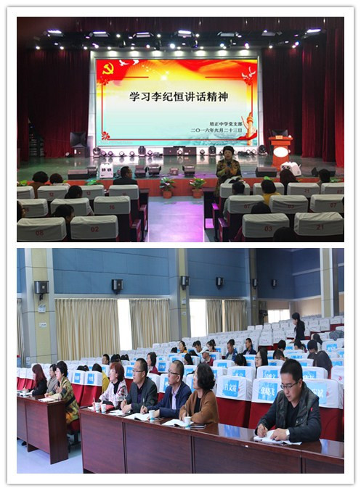
党员教师认真学习领会相关会议精神
首先，由佟书记带领大家学习相关的会议精神，她结合自己的实际工作谈了谈学习感受，要求在座的党员教师要全面领会李书记的讲话精神。其次，李校长强调要把李纪恒书记的讲话精神同“两学一做”学习教育紧密结合起来，并能够贯穿在教育教学工作中，为我校的发展贡献自己的力量。
全体党员教师都能深刻领会李书记的讲话精神，结合自己的工作进行讨论交流，将讲话精神和以后的工作紧密结合，在工作中不断创新思路和方法，推动我校教育教学工作再上一个新台阶。

